Evaluación tercer trimestre

Nombre: _______________________________________ Curso: ______ Fecha: ________

1. Pablo y Marta han ido al cine. Antes de entrar han comprado una bolsa de palomitas. ¿Cuánto dinero se han gastado Pablo y Marta durante la tarde?
Expresa oralmente qué pasos tienes que seguir para resolver el problema.
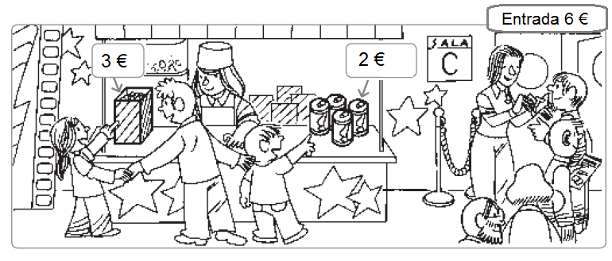

2. Elisa ha comprado un libro que costaba 18 euros. Si ha entregado un billete de 20 euros, ¿cuánto le devolverán?

Marca la solución aproximada del problema:

Le devolverán más de 5 euros.

Le devolverán menos de 5 euros.

Calcula la solución.

¿Qué te ha resultado más sencillo, estimar la solución del problema o calcularla? ___________________________________________________

Evaluación tercer trimestre

Nombre: _______________________________________ Curso: ______ Fecha: ________

3. Subraya una pregunta para el enunciado del problema que tenga la solución que se indica. Después comprueba la solución.

- Anabel y Gisela han quedado para ir a la piscina y en la taquilla han pagado la entrada que costaba 9 euros cada una.
Solución: Les han devuelto 2 euros.

- Si han pagado con 20 euros, ¿cuánto dinero les devolverán?
- Si han pagado con 30 euros, ¿cuánto dinero les devolverán?
- Si han pagado con 10 euros, ¿cuánto dinero les devolverán?

- Anabel ha nadado 467 metros.
Solución: Entre las dos han nadado 863 metros.

- Si Gisela ha nadado 346 metros, ¿cuántos metros han nadado entre las dos?
- Si Gisela ha nadado 396 metros, ¿cuántos metros han nadado entre las dos?
- Si Gisela ha nadado 634 metros, ¿cuántos metros han nadado entre las dos?

- Anabel ha bebido tres cuartos de litro de agua.
Solución: Anabel ha bebido menos agua.

- Si Gisela ha bebido medio litro, ¿quién ha bebido menos agua?
- Si Gisela ha bebido un cuarto de litro, ¿quién ha bebido menos agua?
- Si Gisela ha bebido un litro, ¿quién ha bebido menos agua?

Evaluación tercer trimestre

Nombre: _______________________________________ Curso: ______ Fecha: ________

4. El camión ha recogido durante esta semana los siguientes kilogramos de basura.

Lunes | Martes | Miércoles | Jueves | Viernes | Sábado | Domingo
812 | 945 | 745 | 916 | 678 | 823 | 958

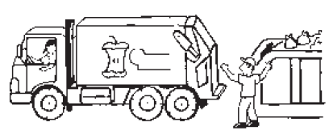
Colorea de rojo los números de kilogramos de basura que tengan un 8 en las centenas y de verde los que tengan un 9 en las centenas.

Completa la siguiente tabla, con los números de kilogramos de basura que tengan un 8 en las centenas y un 9 en las centenas.

Número | Se lee | Se descompone

Evaluación tercer trimestre

Nombre: _______________________________________ Curso: ______ Fecha: ________

5. Calcula cuántos lápices hay en total y une con flechas.

7 estuches con 5 lápices cada uno
3 × 8 =  

9 estuches con 6 lápices cada uno

8 × 8 =  

8 estuches con 8 lápices cada uno

5 × 7 =  

9 estuches con 5 lápices cada uno

6 × 9 =  

8 estuches con 3 lápices cada uno

4 × 7 =  

7 estuches con 4 lápices cada uno

5 × 9 =  

6. Calcula el doble de los números.
8

× =
3

× =
7

× =

Calcula el triple de los números.
9

× =
5

× =
4

× =

Evaluación tercer trimestre

Nombre: _______________________________________ Curso: ______ Fecha: ________

7. En la carrera ciclista han participado 6 equipos con doce ciclistas cada uno. ¿Cuántos corredores han participado en la carrera?

Escribe las siguientes multiplicaciones en vertical y calcula el resultado. Rodea la multiplicación que corresponda al enunciado del problema.
234 × 3
12 × 6
24 × 4

345 × 2

× - × × ×

8. Ana y Paula han lanzado dos veces los dados. A Ana le ha salido un 6 y un 3; y a Paula un 3 y un 6.

Suma los puntos que ha conseguido cada una.

6 + 3 =

3 + 6 =

¿Quién ha obtenido más puntos?

_______________________________________________________________

Realiza las sumas y comprueba que dan el mismo resultado.
9

12
12

9
+ = + =

Evaluación tercer trimestre

Nombre: _______________________________________ Curso: ______ Fecha: ________

9. Juan ha realizado la siguiente suma.

8 + 7 + 3

15 3

18
Y Maribel ha realizado esta otra.
8 + 7 + 3

8 + 10

18

¿Cómo son los resultados obtenidos por Juan y Maribel?

_______________________________________________________________

Realiza las sumas aplicando la propiedad asociativa.
7
5
9
7
5
9
+ + + +

+ +

Evaluación tercer trimestre

Nombre: _______________________________________ Curso: ______ Fecha: ________

10. ¿Dónde hay más personas: en 5 equipos de 8 personas o en 8 equipos de 5 personas? Calcúlalo.

5 × 8 =

8 × 5 =

_______________________________________________________________

Realiza estas multiplicaciones y comprueba que dan el mismo resultado.
9

7
7

9
× = × =

11. El padre de Manuel trabaja en una ferretería y quiere repartir los 20 tornillos en 4 cajas iguales. ¿Cuántos tornillos habrá en cada caja?



dividido entre es igual a

: =

Evaluación tercer trimestre

Nombre: _______________________________________ Curso: ______ Fecha: ________

12. Observa la división y completa con las etiquetas las oraciones siguientes.

42 | 7
0 | 6
dividendo
divisor
cociente
resto

- El 42 es el __________________ de la división.
- El 6 es el ___________________ de la división.
- El 0 es el ___________________ de la división.
- El 7 es el ___________________ de la división.

Escribe una división en la que el dividendo sea 35, el divisor 5 y resuélvela.

El cociente es . Y el resto es

13. Eduardo tiene 42 bombones que quiere repartir entre 7 amigos en partes iguales. ¿Cuántos bombones le dará a cada uno?

Calcula el resultado de cada división y rodea la que resuelve el problema.

35 | 7 |  | 40 | 8 |  | 42 | 7 |  | 45 | 9

Evaluación tercer trimestre

Nombre: _______________________________________ Curso: ______ Fecha: ________

14. Calcula mentalmente las siguientes operaciones. Después escribe el resultado.

654 + 100 = 471 – 100 =

458 – 100 = 493 + 100 =

286 + 100 = 639 – 100 =

15. Continúa estas series.

+ 100
+ 100

+ 100

+ 100

‒ 100

‒ 100

‒ 100

357

‒ 100

693

Evaluación tercer trimestre

Nombre: _______________________________________ Curso: ______ Fecha: ________

16. Colorea según se indica

- La mitad de los destornilladores y completa.
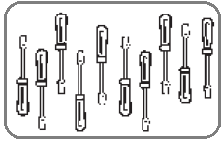

: =

La mitad de es

- La tercera parte de los destornilladores y completa.

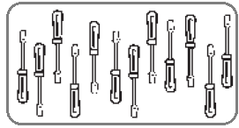

: =

La mitad de es

- La cuarta parte de los destornilladores y completa.

: =

La tercera parte de es

Evaluación tercer trimestre

Nombre: _______________________________________ Curso: ______ Fecha: ________

17. Completa las siguientes oraciones

1 billete de 20 euros = billetes de 5 euros = monedas de 2 euros

1 moneda de 2 euros = monedas de 50 céntimos

Rodea el dinero que se necesita para comprar una bicicleta que cuesta 78 euros y 73 céntimos.

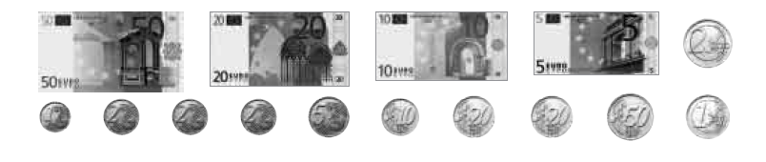
Una camiseta de 18 € y 42 cts.
Une con flechas, cómo pagarías.
Dos billetes de 20 €, una moneda de 1 €, una moneda de 50 cts. y una moneda de 1 cts.
Un libro de 24 € y 30 cts.
 

Un billete de 10 €, un billete de 5 €, una moneda de 2 euros, una moneda de 1 euro, dos monedas de 20 cts. y una moneda de 2 cts.
Un balón de 41 € y 51 cts.
 

Un billete de 20 €, dos monedas de 2 €, una moneda de 20 cts. y una moneda de 10 cts.
Una camiseta de 18 € y 42 cts.
 

Evaluación tercer trimestre

Nombre: _______________________________________ Curso: ______ Fecha: ________

18. Une con flechas.
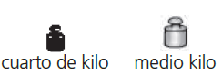
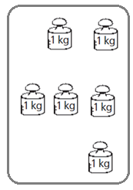
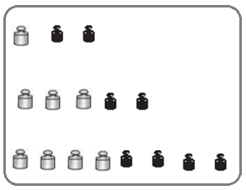

 

 

 

Beatriz ha comprado un melón que pesaba 3 kilos y cuarto. Dibuja las pesas que se necesitan para pesar el melón.
Evaluación tercer trimestre

Nombre: _______________________________________ Curso: ______ Fecha: ________

19. Une con flechas.
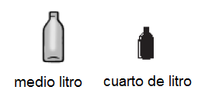
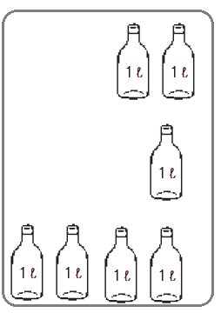
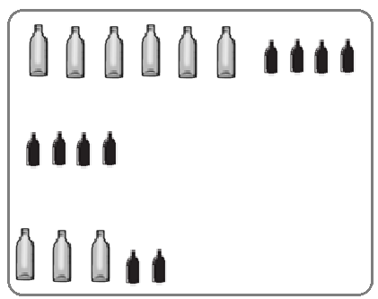

 

 

 

David ha llenado 4 litros y medio de agua en las botellas. Dibújalas.

Evaluación tercer trimestre

Nombre: _______________________________________ Curso: ______ Fecha: ________

20. Completa la siguiente tabla, escribiendo dos objetos que haya en tu casa o en el colegio.

Forma de prisma | Forma de pirámide
____________________________  ____________________________ | ____________________________  ____________________________

Describe uno de los objetos que tenga forma de prisma y otro de los objetos que tenga forma de pirámide.

_______________________________________________________________

_______________________________________________________________

21. Completa la siguiente tabla, escribiendo un objeto que haya en tu casa o en el colegio con forma

de cilindro | de cono | de esfera
__________________ | __________________ | __________________

Describe cada uno de los objetos que has escrito.

_______________________________________________________________

_______________________________________________________________

_______________________________________________________________

Evaluación tercer trimestre

Nombre: _______________________________________ Curso: ______ Fecha: ________

22. Completa con las etiquetas. ¿Qué cuerpos reconoces en cada caso?
Prisma
Cilindro
Cono
Esfera
Pirámide

Pelota de baloncesto →

Caja de zapatos →

Cucurucho de helado →

Lata de refresco →

Tienda campaña →

Evaluación tercer trimestre

Nombre: _______________________________________ Curso: ______ Fecha: ________

23. María apuntó el número de veces que comieron algunos alimentos a lo largo del mes. Observa el gráfico y contesta a las siguientes cuestiones.

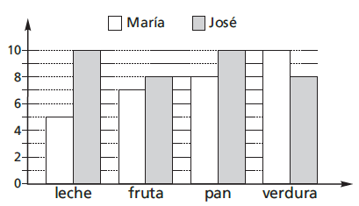

- ¿Cuántos días comió fruta José? _______________________________
- ¿Cuántos días comió verdura María? ____________________________
- ¿Quién bebió más días leche, María o José? ______________________
- ¿Quién comió más días pan? __________________________________
Escribe una pregunta que puedas resolver mirando el gráfico.

- Pregunta → ________________________________________________

- Solución → ________________________________________________

Evaluación tercer trimestre

Nombre: _______________________________________ Curso: ______ Fecha: ________

24. Sofía tiene en el armario de su habitación 5 camisetas blancas, 3 camisetas amarillas y 4 camisetas azules.

Lee las siguientes situaciones y colorea la opción correcta.

- Sofía puede vestirse con una camiseta roja

Seguro
Posible
Imposible

- Sofía puede vestirse con una camiseta amarilla
Seguro
Posible
Imposible

- Sofía puede vestirse con una camiseta blanca, amarilla o azul
Seguro
Posible
Imposible

Completa la oración.

Es posible que Sofía se vista con una camiseta __________________

